**FINANCIJSKI REZULTATI POSLOVANJA PODUZETNIKA SA SJEDIŠTEM U DUBROVNIKU**

**OD 2010. DO 2019. GODINE**

U razdoblju od 2010. do 2019. godine broj poduzetnika, čije je sjedište u Dubrovniku, povećao se s 1.765 na 2.341, što je povećanje broja poduzetnika za 576 poduzetnika ili 32,6%. U istom razdoblju broj zaposlenih porastao je za 2.969 ili 29,9%, (s 9.921 na 12.890). Ukupni prihodi bili su najveći 2019. godine i iznosili su 8 milijardi kuna, u odnosu na 4,9 milijardi kuna, koliko je ostvareno 2010. godine.

**Grafikon 1. Neto dobit/gubitak i broj zaposlenih kod poduzetnika sa sjedištem u Dubrovniku, u razdoblju 2010.-2019. godina**

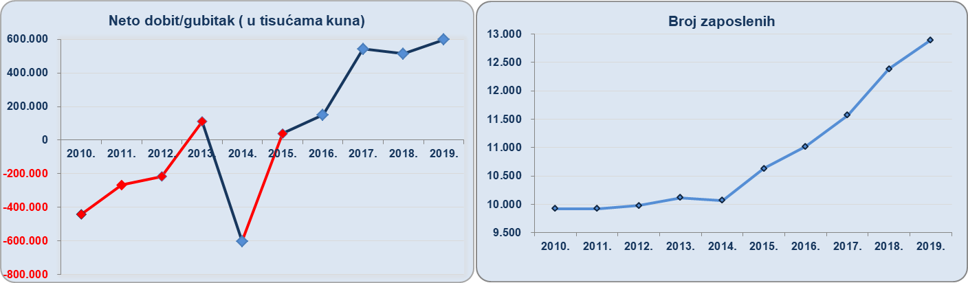

*Izvor: FINA*

Najveća dobit razdoblja ostvarena je također u 2019. godini, u iznosu od 597,6 milijuna kuna, a najveći gubitak razdoblja iskazan je u 2014. godini, u iznosu od 601,3 milijuna kuna. U proteklih 10 godina poduzetnici u Dubrovniku četiri su godine završili s negativnim, a šest s pozitivnim financijskim rezultatom (neto dobit). Zadnjih pet godina (2014.-2019.), poduzetnici u Dubrovniku poslovali su s neto dobiti.

**Tablica 1. Broj poduzetnika, broj zaposlenih te osnovni rezultati poslovanja poduzetnika sa sjedištem u Dubrovniku, u razdoblju 2010.-2019. godina[1]** *(iznosi u tisućama kn, plaće u kn)*



*Izvor: FINA, Registar godišnjih financijskih izvještaja, obrada GFI-a za razdoblje 2010. – 2019. godina*

U promatranom razdoblju izvoz je smanjen s 1,4 milijarde kuna, koliko je ostvareno 2010. godine, na 1,3 milijarde kuna u 2019. godini. Najveći izvoz ostvaren je 2010. godine (1,4 milijarde kuna), a najmanji 2014. (842,6 milijuna kuna). U rekordnoj godini najveći izvoz ostvarila je ATLANTSKA PLOVIDBA d.d. (610,4 milijuna kuna), a isto je društvo najveći izvoznik kroz cijelo promatrano razdoblje iako je izvoz u 2019. godini u iznosu od 311,3 milijuna kuna bio 49% manji u odnosu na 2010. godinu.

**Tablica 2. ATLANTSKA PLOVIDBA d.d., najveći izvoznik sa sjedištem u Dubrovniku u razdoblju 2010.-2019. g.**

*(iznosi u tisućama)*

|  |  |  |  |  |  |  |  |  |  |  |
| --- | --- | --- | --- | --- | --- | --- | --- | --- | --- | --- |
| **Opis** | **2010.** | **2011.** | **2012.** | **2013.** | **2014.** | **2015.** | **2016.** | **2017.** | **2018.** | **2019.** |
| **Izvoz** | 610.389 | 461.889 | 379.595 | 343.317 | 246.831 | 249.437 | 270.438 | 349.155 | 344.967 | 311.252 |

*Izvor: FINA, Registar godišnjih financijskih izvještaja, obrada GFI-a za razdoblje 2010. – 2019. godina*

U istom razdoblju, od 2010. do 2019. godine, prosječna mjesečna neto plaća zaposlenih porasla je za 27,6%, s 4.827 kuna na 6.161 kunu. U nastavku teksta slijedi analiza rezultata poduzetnika, pravnih i fizičkih osoba obveznika poreza na dobit, sa sjedištem u Dubrovniku u 2019. godini.

Riječ je o 2.341 poduzetniku koji su sastavili i u Registar godišnjih financijskih izvještaja podnijeli točan i potpun godišnji financijski izvještaj za statističke i dr. potrebe za 2019. godinu. Kod navedenog broja poduzetnika bilo je 12.890 zaposlenih, što je prosječno 5,5 zaposlenih po poduzetniku i rast od 7,8% u odnosu na broj zaposlenih kod tih poduzetnika u 2018. godini (11.958).[2]

Ukupni prihodi u 2019. godini iznosili su 8 milijardi kuna, što je povećanje od 10,4% u odnosu na 2018. godinu, a ukupni rashodi 7,3 milijarde kuna, što je 11,9% više u odnosu na 2018. godinu.

**Tablica 3. Osnovni financijski rezultati poslovanja poduzetnika grada Dubrovnika u 2019. godini – usporedba s poduzetnicima Dubrovačko-neretvanske županije** *(iznosi u tisućama kn, prosječne plaće u kn)*

| **Opis** | **Grad Dubrovnik** | | | **Dubrovačko-neretvanska žup.** | | |
| --- | --- | --- | --- | --- | --- | --- |
| **2018.** | **2019.** | **Indeks** | **2018.** | **2019.** | **Indeks** |
| Broj poduzetnika |  | 2.341 | - |  | 4.348 | - |
| Broj zaposlenih | 11.958 | 12.890 | 107,8 | 21.481 | 23.168 | 107,9 |
| Ukupni prihodi | 7.246.502 | 8.001.638 | 110,4 | 11.834.805 | 13.075.910 | 110,5 |
| Ukupni rashodi | 6.497.574 | 7.273.912 | 111,9 | 10.865.755 | 12.016.533 | 110,6 |
| Dobit prije oporezivanja | 870.531 | 864.192 | 99,3 | 1.276.358 | 1.371.211 | 107,4 |
| Gubitak prije oporezivanja | 121.602 | 136.465 | 112,2 | 307.308 | 311.834 | 101,5 |
| Dobit razdoblja | 752.961 | 733.997 | 97,5 | 1.137.300 | 1.117.955 | 98,3 |
| Gubitak razdoblja | 121.690 | 136.380 | 112,1 | 308.059 | 314.884 | 102,2 |
| **Konsolidirani financijski rezultat - dobit (+) ili gubitak**  **(-) razdoblja** | **631.271** | **597.616** | **94,7** | **829.241** | **803.071** | **96,8** |
| Izvoz | 1.208.788 | 1.339.777 | 110,8 | 2.227.064 | 2.382.245 | 107,0 |
| Uvoz | 123.482 | 131.515 | 106,5 | 313.226 | 376.615 | 120,2 |
| Investicije u novu dugotrajnu imovinu | 297.272 | 207.220 | 69,7 | 406.678 | 536.236 | 131,9 |
| **Prosječna mjesečna neto plaća po zaposlenom** | **5.977** | **6.161** | **103,1** | **5.526** | **5.679** | **102,8** |

*Izvor: fina, Registar godišnjih financijskih izvještaja, obrada GFI-a za 2019. godinu*

U 2019. godini poduzetnici sa sjedištem na području Dubrovnika iskazali su, petu godinu za redom, pozitivan konsolidirani financijski rezultat (597,6 milijuna kuna).

**Grafikon 3. Prosječna mjesečna neto plaća po zaposlenom u 2019. godini kod poduzetnika sa sjedištem u Dubrovniku, Dubrovačko-neretvanskoj županiji i na razini RH** *(iznosi u tisućama kn)*

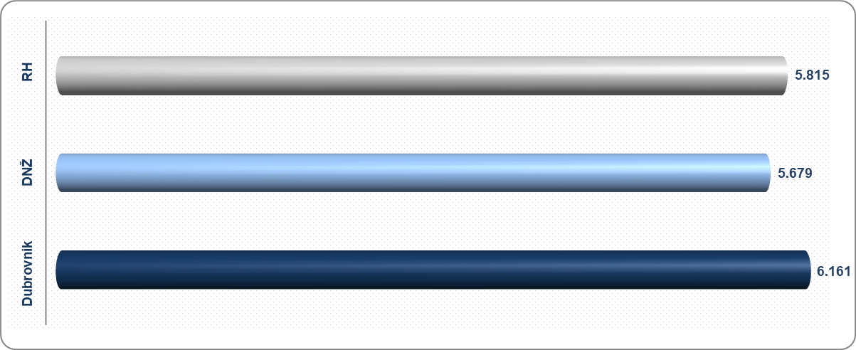

*Izvor: FINA, Registar godišnjih financijskih izvještaja, obrada GFI-a za 2019. godinu*

Prosječna mjesečna neto obračunana plaća obračunata zaposlenima kod poduzetnika sa sjedištem u Dubrovniku, u 2019. godini iznosila je 6.161 kn što je 8,5% viša u odnosu n prosječnu plaću obračunatu zaposlenima kod poduzetnika na području Dubrovačko-neretvanske županije (5.679 kn) te gotovo 6,0% viša od prosječne mjesečne neto plaće obračunate zaposlenima kod poduzetnika na razini RH (5.815 kn).

Najveće ukupne u Dubrovniku u 2019. godini ostvarili su JADRANSKI LUKSUZNI HOTELI d.d. (547,9 milijuna kuna), PEMO d.o.o. (367,7 milijuna kuna) i ATLANTSKA PLOVIDBA d.d. (342,5 milijuna kuna).

**Tablica 4. TOP 10 poduzetnika sa sjedištem u Dubrovniku po ukupnim prihodima u 2019. g.**

*(iznosi: u tis. kuna, plaće u kunama)*

| **Rang** | **OIB** | **Naziv** | **Broj zaposlenih** | **Ukupni prihodi** | **Dobit ili gubitak razdoblja** |
| --- | --- | --- | --- | --- | --- |
| 1. | 22797775374 | JADRANSKI LUKSUZNI HOTELI d.d. | 817 | 547.947 | 95.227 |
| 2. | 36390325978 | PEMO d.o.o. | 408 | 367.657 | 32.823 |
| 3. | 61063868086 | ATLANTSKA PLOVIDBA d.d. | 38 | 342.525 | -3.780 |
| 4. | 54046512596 | ATLAS PLUS d.o.o. | 167 | 306.564 | -3.779 |
| 5. | 23019873885 | KONSTRUKTA d.o.o. Glavna podružnica Dubrovnik | 18 | 179.789 | 6.993 |
| 6. | 40198223665 | DUBROVAČKI VRTOVI SUNCA d.o.o. | 324 | 179.452 | 22.242 |
| 7. | 25636115130 | GULLIVER TRAVEL d.o.o. | 118 | 165.312 | 11.826 |
| 8. | 42332462196 | AMBASADA FILM d.o.o. | 2 | 143.612 | 372 |
| 9. | 41984487913 | IMPORTANNE RESORT d.o.o. | 182 | 136.719 | 42.782 |
| 10. | 17023134211 | HOTEL LIBERTAS d.o.o. | 179 | 119.152 | 9.777 |
| **Ukupno TOP 10 po ukupnim prihodima** | | | **2.253** | **2.488.729** | **214.482** |
| **Ukupno SVI poduzetnici sa sjedištem u Dubrovniku (2.341)** | | | **12.890** | **8.001.638** | **597.616** |
| **Udio TOP 10 poduzetnika po ukupnim prihodima** | | | **17,5** | **31,1** | **35,9** |

*Izvor: fina, Registar godišnjih financijskih izvještaja, obrada GFI-a za 2019. godinu*

Najveću dobit razdoblja među poduzetnicima sa sjedištem u Dubrovniku ostvarili su JADRANSKI LUKSUZNI HOTELI d.d. (95,2 milijuna kuna), IMPORTANNE RESORT, d.o.o.[3] (42,8 milijuna kuna) i PEMO d.o.o. (32,8 milijuna kuna).

**Slika 1. Prikaz rezultata poslovanja poduzetnika JADRANSKI LUKSUZNI HOTELI d.d.**

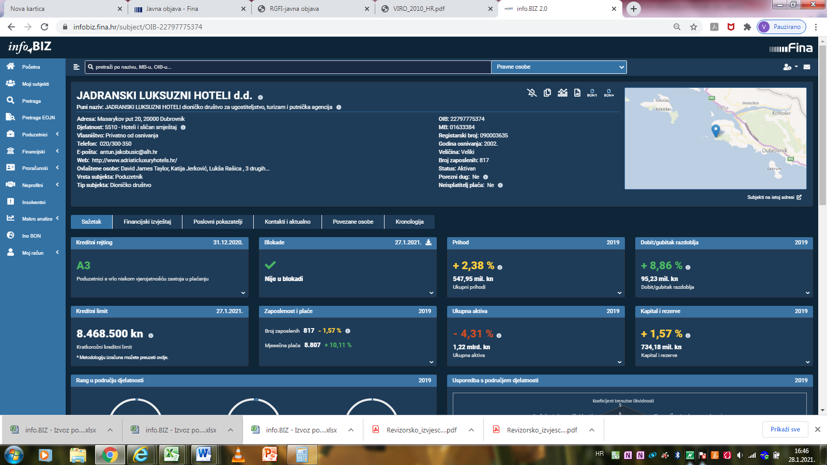

*Izvor: Financijska agencija, servis* [*info.BIZ*](https://www.fina.hr/info.biz)

Na rang listi gradova i općina RH poduzetnici Dubrovnika na 7. su mjestu po broju poduzetnika (2.341 poduzetnik), 9. mjestu po broju zaposlenih (12.890), 11. mjestu prema ukupnim prihodima (8,0 milijardi kuna) i 5. mjestu po neto dobiti (597,6 milijuna kuna).

**Tablica 5.** **Broj poduzetnika, zaposlenih, ukupni prihodi i neto dobit poduzetnika u Dubrovniku, u 2019. godini**  *(iznosi u tisućama kuna)*

|  |  |  |  |  |  |  |  |  |  |
| --- | --- | --- | --- | --- | --- | --- | --- | --- | --- |
| **Naziv grada** | **Broj poduzetnika** | | | **Broj zaposlenih** | | **Ukupni prihodi** | | **Neto dobit/gubitak** | |
| Broj | Rang u RH | Rang po žup. sjedištima | Broj | Rang u RH | Iznos | Rang u RH | Iznos | Rang u RH |
| **Dubrovnik** | 2.341 | **7** | **6** | 12.890 | **9** | 8.001.638 | **11** | 597.616 | **5** |

*Izvor: FINA, Registar godišnjih financijskih izvještaja, obrada GFI-a za 2019. godinu*

|  |  |
| --- | --- |
| [*Info.BIZ*](https://www.fina.hr/info.biz) *servis pruža uvid u informacije o uspješnosti poslovanja i financijskom položaju svih poslovnih subjekata te o poslovnoj okolini u kojoj oni djeluju. Najveća je i najažurnija baza poslovnih informacija za više od* ***825.000 poslovnih subjekata iz više od 30 izvora.*** *Omogućuje brže, jednostavnije i sigurnije donošenje poslovnih odluka, sustavno praćenje klijenata, olakšava izradu poslovnih analiza te praćenje trendova i prepoznavanje potencijala na tržištu.*  *Ako ste zainteresirani i želite ugovoriti uslugu ili kupiti veći broj paketa:* [*prodaja@fina.hr*](mailto:prodaja@fina.hr)  *Ako trebate korisničku podršku: 0800 0080,* [*info@fina.hr*](mailto:info@fina.hr) |  |

1. Serija podataka u tablici za sve godine prikazana je iz godišnjeg financijskog izvještaja iz kolone tekuće godine.
2. Podaci iz GFI-a za 2019. godinu, koji se odnose na prethodnu, 2018. godinu.
3. Sveukupni pobjednik i dobitnik **Zlatne bilance** za najuspješnijeg poduzetnika prema financijskom rejtingu u 2019. godini je **Importanne Resort d.o.o.**, ujedno i dobitnik Zlatne bilance za najuspješnije poduzeće u 2019. g. u djelatnosti pružanja smještaja te pripreme i usluživanja hrane. Izvor: FINA, <https://www.fina.hr/-/najuspjesnijim-poduzetnicima-u-2019.-godini-dodijeljene-nagrade-zlatna-bilanca>